Берегите АВТОМОБИЛЬ от ПОЖАРА!!!

Уважаемые владельцы личного автотранспорта!

Чтобы огонь не уничтожил Ваш автомобиль - ЗАПРЕЩАЕТСЯ:

- укрывать отсек двигателя горючими материалами (дарнит, картон, ватное одеяло и др.);
- при установке дополнительного оборудования (подогрев двигателя, сигнализация и др.) особое внимание уделять правильности монтажа согласно требованиям завода изготовителя и соответствующих норм и правил;
- периодически осматривать зажимные устройства и проводники топливной системы (шланги, хомуты и т.д.), при малейших дефектах защитных свойств, производить их замену у специалистов;
- при курении в салоне автомобиля не допускать попадания пепла и не потушенных сигарет на горючие материалы отделки.
- подзаряжать аккумуляторы непосредственно на транспортных средствах;
- использовать для подогрева автомобиля открытый огонь (костры, факелы, паяльные лампы) и самодельные котлы подогрева;

Проводите своевременный ремонт электрооборудования и топливной системы своего автомобиля на станциях ТО.
Для своевременной и успешной ликвидации возможного возгорания автомобиля оборудуйте его первичными средствами пожаротушения.

В случае возникновения пожара немедленно сообщите в пожарную охрану по телефону 01, с мобильного 112 (или 101), укажите точный адрес и Ф.И.О. заявителя.
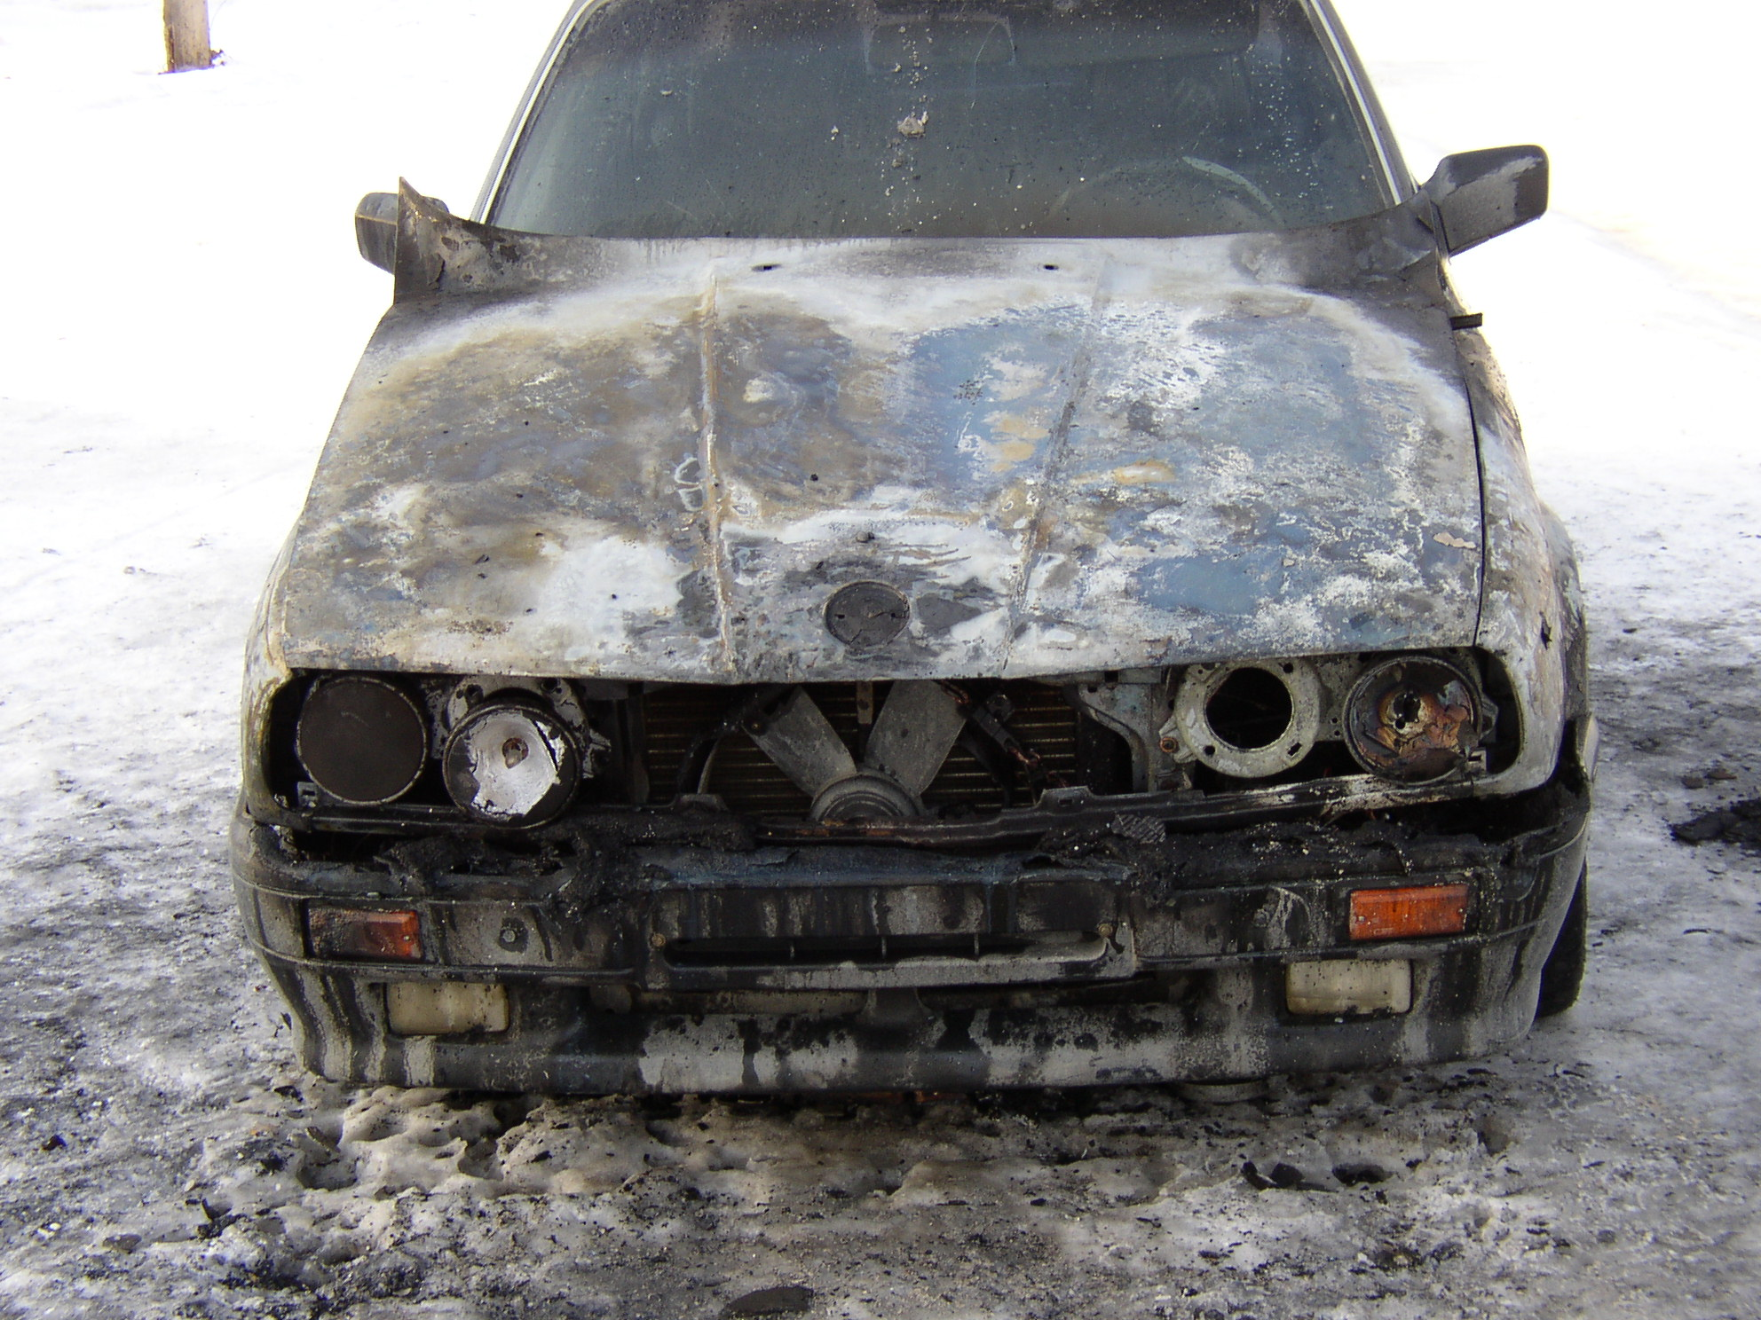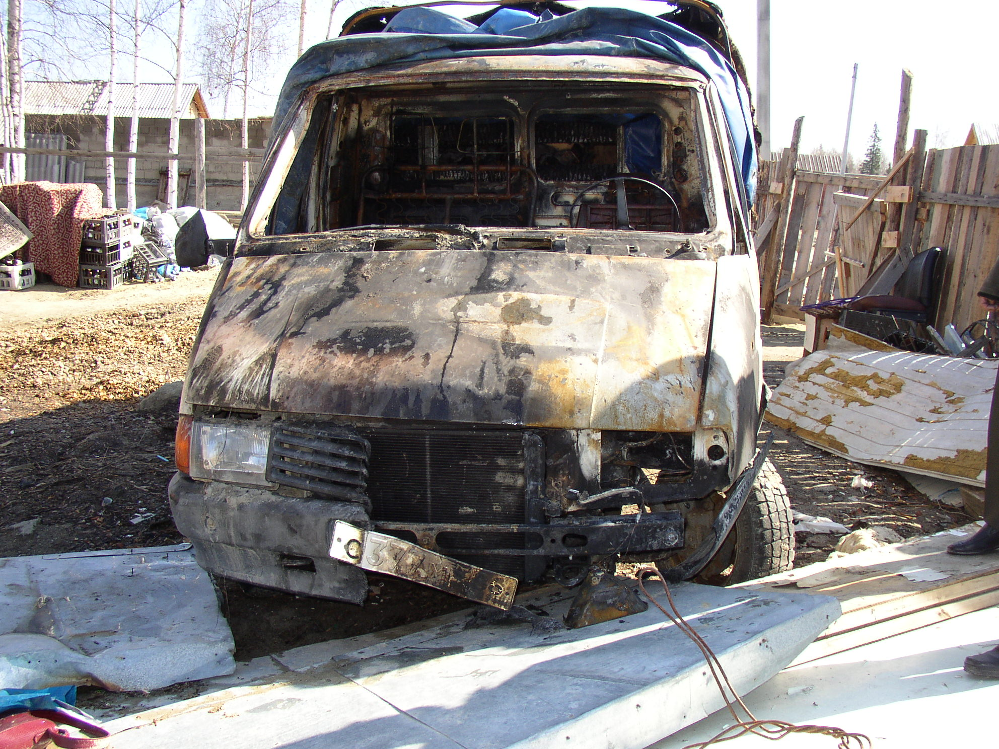

Отдел надзорной деятельности и профилактической работы
(по городам Югорск, Советский и Советскому району)

Берегите АВТОМОБИЛЬ от ПОЖАРА!!!

Уважаемые владельцы личного автотранспорта!

Чтобы огонь не уничтожил Ваш автомобиль - ЗАПРЕЩАЕТСЯ:

- укрывать отсек двигателя горючими материалами (дарнит, картон, ватное одеяло и др.);
- при установке дополнительного оборудования (подогрев двигателя, сигнализация и др.) особое внимание уделять правильности монтажа согласно требованиям завода изготовителя и соответствующих норм и правил;
- периодически осматривать зажимные устройства и проводники топливной системы (шланги, хомуты и т.д.), при малейших дефектах защитных свойств, производить их замену у специалистов;
- при курении в салоне автомобиля не допускать попадания пепла и не потушенных сигарет на горючие материалы отделки.
- подзаряжать аккумуляторы непосредственно на транспортных средствах;
- использовать для подогрева автомобиля открытый огонь (костры, факелы, паяльные лампы) и самодельные котлы подогрева;

Проводите своевременный ремонт электрооборудования и топливной системы своего автомобиля на станциях ТО.
Для своевременной и успешной ликвидации возможного возгорания автомобиля оборудуйте его первичными средствами пожаротушения.

В случае возникновения пожара немедленно сообщите в пожарную охрану по телефону 01, с мобильного 112 (или 101), укажите точный адрес и Ф.И.О. заявителя.

Отдел надзорной деятельности и профилактической работы
(по городам Югорск, Советский и Советскому району)

